Отчет
Эвенкийского межрайонного ресурсного центра
по работе с одаренными детьми
по итогам проведения круглогодичной школы
интеллектуального роста
естественно-научного направления апрель 2023 г.
- Тема школы: «Future Biotech» (в формате онлайн)
Место проведения:
МРЦ Эвенкийского муниципального района, п. Тура, ул. Таежная д.7, кабинет № 66
МБОУ «Байкитская средняя школ», п. Байкит, ул. Комсомольская д.15
МБОУ «Ванаварская средняя школа», с. Ванавара, ул. Увачана д.26
Сроки реализации программы: с 10.04 по 14.04.2023 г.
- Состав педагогической команды:
- Мельникова Анастасия Андреевна – младший научный сотрудник лаборатории Агротехнологий КрасНИИСХ
- Римацкая Надежда Валерьевна –научный сотрудник лаборатории биотехнологий, ИФБИБТ
- Степанова Людмила Васильевна- кандидат биологических наук.

- Состав участников школы:
№ | Территория | Плановое количество участников | Фактическое количество участников
 | Эвенкийский МР | 30 | 29
 | Тура | 10 | 12
 | Байкит | 10 | 10
 | Ванавара | 10 | 7

По техническим причинам 3 детей из п. Ванавара принять участие в интенсивной школе не смогли. Один ребенок из п. Тура по причине болезни не смог приступить к занятиям.
4.Сопровождающие:
№ | ФИО | Территория | Место работы | Должность
1. | Дмитриенко Ольга Владимировна | п. Тура | МБОУ Туринская СОШ | Учитель
2. | Клюев Петр Николаевич | п. Тура | МКОУ Туринская СОШ -Интернат | Учитель
3. | Ефимова Мария Анатольевна | п. Байкит | МКОУ Байкитская СОШ | Учитель
4. | Менц Елена Александровна | с. Ванавара | МКОУ Ванаварская СОШ | Учитель

5.Образовательные задачи Школы:
Программа реализуется в режиме онлайн (семинары с преподавателями по средствам сети Интернет, телефонной связи, зум) в течение 5 дней в общем объеме 32 часа и рассчитана на участие учеников 8-11 классов.
Целью образовательной программы краткосрочной интенсивной «Future Biotech» является создание условий для профессионального самоопределения учащихся в области биолого - химических и биотехнологических (теоретических и прикладных) специальностей через введение в учебно-исследовательскую и проектную деятельность.
Задачи Школы: формирование у одаренных детей знаний о закономерностях протекания в живых организмах физических и физико-химических процессов на разных уровнях организации - от субмолекулярного и молекулярного до клетки, целого организма и популяции;
- формирование понимания взаимосвязи физических, химических и биологических процессов в живых системах;
- ознакомление с основными физическими методами исследования биологических объектов;
- развитие профильной подготовки школьников для поступления на естественнонаучные факультеты университетов за счет предоставления образовательных услуг по современным направлениям науки, дополнительным к традиционным учебным программам;
- создание потенциала содержания дистанционной образовательной среды в области биофизики, биотехнологии и других современных научных направлений;
- обеспечение гибкости и вариативности учебного процесса с точки зрения содержания, форм и методов обучения детей;
- развитие у участников школы интеллектуального роста знаний и умений в решении олимпиадных задач и освоение способов учебно-исследовательской, а также учебно-проектной деятельности.
Планируемые результаты и образовательные эффекты.
В ходе освоения курса «Future Biotech» одаренные дети приобретут знания о процессах, протекающих на разных уровнях организации живых систем (популяция, организм, орган, клетка, внутриклеточные структуры, биологические молекулы) с точки зрения современных физических и химических законов. Программа курса также предполагает ознакомление с современными научными представлениями. Таким образом, школьники приобретут навыки научно-исследовательской и проектной работы, опыт продуктивной творческой деятельности при проведении лабораторных исследований на базе современных цифровых лабораторий с использованием современных образовательных и информационных технологий.
По окончании курса обучающиеся приобретут следующие дополнительные умения и навыки:
- способность к самостоятельному обучению, овладение опытом самоорганизации, самореализации, самоконтроля;
- коммуникабельность, умение работать в коллективе;
- способность самостоятельно мыслить и действовать;
- способность решать нетрадиционные (в том числе олимпиадные) задачи, используя приобретенные предметные, интеллектуальные и общие знания;
- коммуникативные компетенции;
- овладение способами учебно-исследовательской и учебно-проектной деятельности, приобретение опыта продуктивной творческой деятельности;
- формирование познавательной мотивации, определяющей установку на продолжение образования;
- умение объяснять результаты наблюдений и экспериментов, описывать фундаментальные опыты, представлять результаты измерений с помощью таблиц, графиков и выявлять на этой основе эмпирические зависимости, воспринимать и самостоятельно оценивать эмпирическую информацию;
- способность использовать новые информационные технологии для поиска, обработки и предъявления информации в компьютерных базах данных и сети Интернет.
Ожидаемым образовательным эффектом является развитие познавательного интереса одаренных детей в области биологии, химии, физики и математики, получение положительного опыта самостоятельной творческой деятельности в избранной области и профессиональная ориентация для дальнейшего развития в выбранном направлении.
В связи с тем, что школа интеллектуального роста «Future Biotech» проходила дистанционно, программа была представлена в усеченном формате. Однако это не помешало разнообразить мероприятие: преподаватели включили в программу лекции, семинары, мастер-классы, игры, задачи, тесты олимпиады, а завершающим этапом 1 модуля интеллектуальной школы была конференция. Также школьники выполняли «входное задание» по трем направлениям: биология, химия, физика.
Программа школы предусматривает решение актуальных и практически значимых образовательных задач и возможность выбора задач различного уровня сложности для всех ее участников, формируя их новые образовательные потребности.
Краткосрочными результатами работы школы можно считать:
- динамику успешности обучающихся на учебных предметах базового школьного курса, измеряемую через контрольные работы, результативность школьников на научных турнирах;
- реализацию учебно-исследовательской деятельности через занятие по доступным в территориях региона учебным и проектно-исследовательским программам дополнительного образования, измеряемую через участие в работе научных обществ учащихся, тематических конференциях, фестивалях, выставках, иных мероприятиях;
- заинтересованность в участии в олимпиадном движении, измеряемую через динамику количества участников и результативности на предметных и межпредметных олимпиадах и конкурсах Всероссийской олимпиады школьников, дистанционных олимпиадах и конкурсах;
Итоговым результатом образовательного процесса участников является профессиональное самоопределение (осознанные профессиональные предпочтения и осознанный выбор профиля) учащихся в инженерно-технических, биологических и сопряженных с ними физико-биологических предметных областях.
- Механизм реализации Школы:
Интенсив – пятидневное погружение в программу «Future Biotech».
Формы организации занятий:
- семинары,
- лекции,
- практические занятия,
- конференции в формате прямого включения с преподавателем в Zoom.
- защита научных проектов в формате видеозаписи.

Формы и критерии оценки учащихся:
Занятия проводились в трех группах, по 10 обучающихся в каждой группе.
- По итогам практических занятий в ходе проведения модулей преподаватели составили рейтинг обучающихся в группах.
- Итоговый рейтинг участников составлен на основании заработанных учащимися баллов во время учебных занятий, выполнения и защиты мини – проекта и результатов тестирования. Участники, набравшие наибольшее количество баллов в итоговом рейтинге отмечены особыми дипломами Лидеров.

На основании проводимого педагогом рейтинга были выявлены 10 лидеров Школы:
№ | Ф.И.О | Муниципалитет | Рейтинг
 | Смиронова Полина Дмитриевна | Эвенкийский / МБОУ ТСШ ЭМР | 0,77
 | Фролова Дарья Романовна | Эвенкийский / МБОУ БСШ ЭМР | 0,75
 | Кральковский Яков Александрович | Эвенкийский / МБОУ БСШ ЭМР | 0,75
 | Бурнакова Ассель Артуровна | Эвенкийский / МБОУ БСШ ЭМР | 0,75
 | Архипова Анастасия Алексеевна | Эвенкийский / МБОУ БСШ ЭМР | 0,75
 | Власов Владислав Артёмович | Эвенкийский / МБОУ ТСШ-И ЭМР | 0,74
 | Ротаненко Валерия Алексеевна | Эвенкийский / МБОУ БСШ ЭМР | 0,74
 | Демидович Виктория Викторовна | Эвенкийский / МБОУ БСШ ЭМР | 0,74
 | Сахарова Злата Павловна | Эвенкийский / МБОУ БСШ ЭМР | 0,71
 | Бадалова Алина Габильевна | Эвенкийский / МБОУ ТСШ ЭМР | 0,70

Лидерами школы стали участники из ОУ п. Байкит. Наибольшее количество лидеров 7 человек (70 %)-представлены командой из п. Байкит МБОУ «Байкитская средняя школа». Из ОУ п. Тура лидерами стали3 человека (30 %), МБОУ «Туринская средняя школа»- 2 человека, МБОУ «Туринская средняя школа-интернат» -1 человек.

Руководитель МРЦ  Эвенкийского МР |  | Е.А. Крушельницкая

Фотоотчет о проведении школы
интеллектуального роста
«Future Biotech»

Учебный процесс

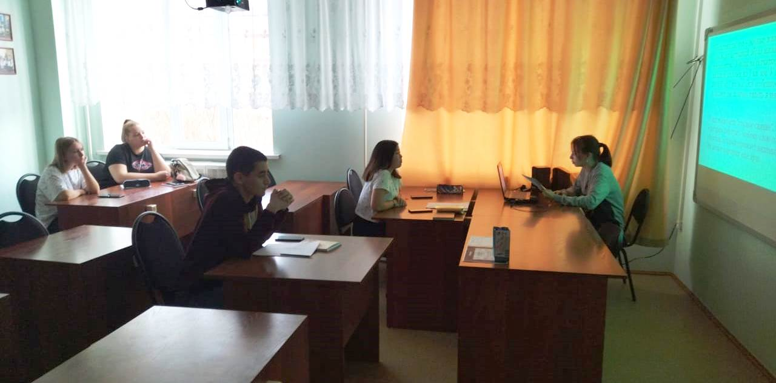

Чаепитие с участниками интенсивной школы
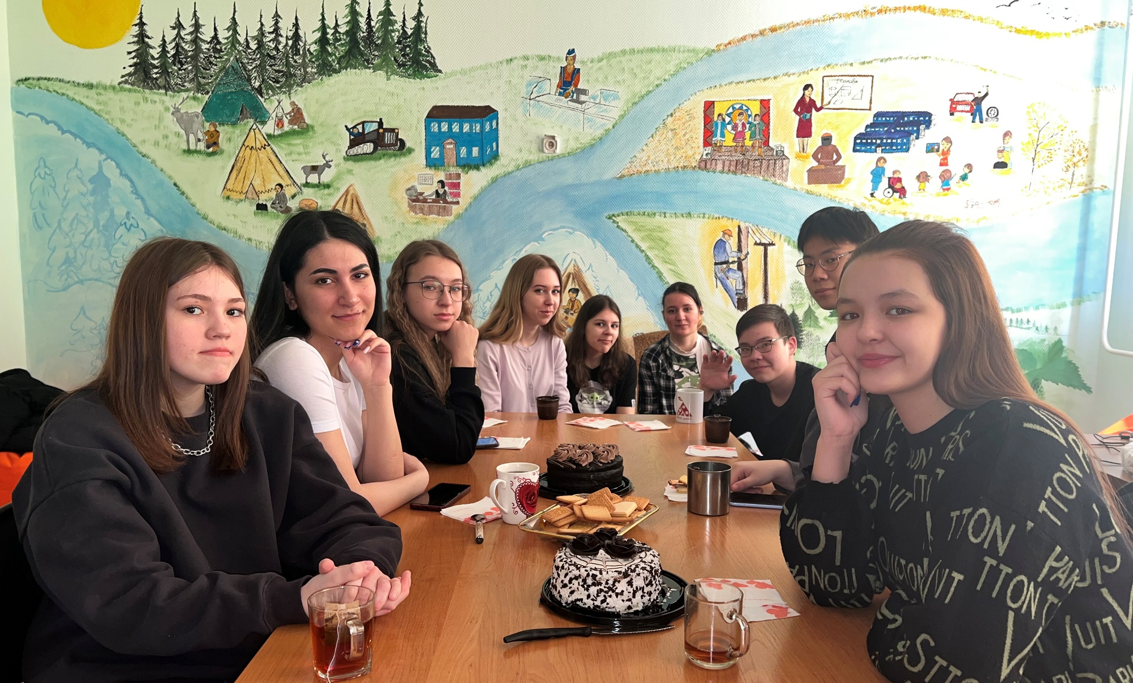

Общее фото участников интенсивной школы «Future Biotech» п.Тура
